que riquezas podemos encontrar na litosfera?
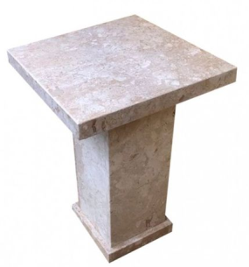

Diversos objetos do cotidiano são feitos a partir de metais e rochas, como joias, mesas de mármore e granito, revestimento com pedras ornamentais ...
Na casa de vocês, a pia da cozinha possui algum tipo de rocha? Onde podemos encontrar rochas dentro de casa? Quais móveis ou objetos são feitos de metais em sua casa? Vamos descobrir as riquezas da crosta terrestre?
VULCÕES – TECTÔNICAS – CHUVA – BASALTO – CONTINENTES – OCEANOS – TSUNAMIS – GRANITO – TERREMOTOS – QUARTZO – OXIGÊNIO – CROSTA – ROCHOSO

Preencha as cruzadinhas, seguindo as pistas relacionadas a seguir.

1. Camada de substância espessa que se forma sobre um corpo. É habitada pelos seres humanos.
2. Precipitação atmosférica formada por gotas de água, por efeito da condensação do vapor de água da atmosfera.
3. Constituído de rochas ou rochedos.
4. Grande massa de terra cercada pelas águas oceânicas.
5. A vasta extensão de águas salgadas que cobre a maior parte da terra.
6. Rocha granular caracterizada por quartzo e feldspato alcalino.
7. Rocha vulcânica escura.
8. Gás que constitui cerca de 21% da atmosfera, incolor, inodoro, indispensável à quase toda forma de vida.
9. Mineral que se apresenta em numerosas variedades.
10. Sismo. Tremor de terra.
11. Abertura da crosta terrestre que dá passagem ao magma e à elevação do terreno formada por ele.
12. Porções de crosta terrestre limitadas por zonas de convergência e divergência.
13. Onda marinha gigantesca, causada por terremoto, maremoto ou vulcanismo, que provoca devastação na costa.
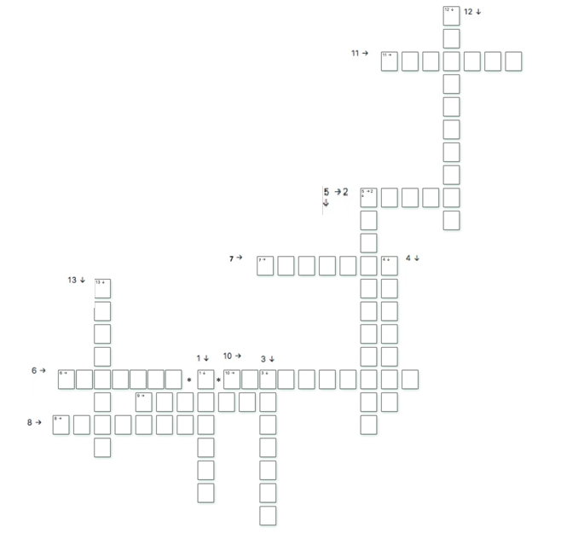
Agora que você conseguiu completar a cruzadinha, utilize as palavras encontradas, na sequência, para preencher o texto abaixo.

A litosfera
O ser humano bem que tentou, mas não conseguiu escavar a (1)___________________ terrestre para além de poucos quilômetros abaixo de sua superfície (12 km na verdade). E, pelo pouco que conseguimos escavar, percebemos que quanto mais profundo mais quente!
Nós habitamos a crosta terrestre, e é aqui que vivenciamos todos os fenômenos cotidianos, como a (2)____________________ , maré, ventos, granizo, neve, etc. É na crosta também, que ocorrem os fenômenos biológicos e as interações entre os organismos. Parece ser uma camada de material (3)____________________ , portanto, sólido e aparentemente de grande resistência, porém, na realidade, é muito frágil.
Podemos dizer que existem duas crostas: a que fica nos (4)____________________ e a que fica nos (5)____________________ . A crosta continental é formada por silicatos aluminosos e tem uma composição geral parecida com a do (6)____________________ , aquela "pedra" brilhante que utilizamos para revestir pias, por exemplo. Nos continentes ela pode atingir de 25 a 50 km de profundidade! No continente, as ondas sísmicas (que provocam terremotos) se deslocam a uma velocidade de 5,5 km/s.
Nos oceanos, a crosta é formada por (7)____________________ e silicatos magnesianos e é bem mais fina: tem de 5 a 10 km de espessura, porém, é bem mais densa do que a crosta continental por conter mais ferro. Nos oceanos, a onda sísmica se desloca a 7 km/s.
Há muito (8)____________________ na crosta, por isso, quase todos os minerais encontrados são óxidos (formados por oxigênio) de alumínio, ferro, cálcio, magnésio, potássio e sódio. A sílica (óxido de silício) é o principal componente, e o (9)____________________ , o mineral mais comum.
Já em seu interior se manifestam os fenômenos que por vezes são muito destrutivos para a superfície, tais como os (10)____________________ e os (11)____________________. A crosta está dividida em fragmentos que chamamos de "placas (12)____________________ ". Um dia, todas estas placas estavam unidas (há 250 milhões de anos esta placa única se chamava "Pangea"). Ocorreu então a separação ao longo de milhões de anos, que deu origem aos continentes e oceanos atuais. E, elas continuam se movimentando, na verdade, alguns centímetros todo ano! Em alguns lugares do mundo, as placas se chocam, em outros, elas se afastam, e por isso, às vezes, ouvimos notícias de terremotos e (13)____________________ ocorrendo por aí. Eles são o resultado desta movimentação de placas tectônicas sob nossos pés.
Alguns fenômenos meteorológicos mudam o perfil da crosta terrestre. Dentre elas, a irregularidade da chuva no Sul do Brasil, que vem sendo observada desde novembro do ano passado, faz com que o Paraná enfrente a pior seca dos últimos 50 anos. A faixa norte do Paraná é a região mais prejudicada e não é só o milho segunda safra que sofre com a estiagem, mas as lavouras de café também.
Observe nas imagens o resultado da seca no Paraná.

